Republikkens fald, his2rieportalen.dk

100 års borgerkrig
Overskriften er dramatisk og skal ikke forstås helt bogstaveligt. Der var ikke tale om én lang borgerkrig i 100 år, men derimod en række større og mindre krige og konflikter, der kom til at præge udviklingen fra Tiberius Gracchus' reformforslag i 133 f.v.t. til Octavians afgørende sejr ved Actium i 31 f.v.t. Det var en periode, hvor republikkens idealer og traditioner kom under pres og til sidst bukkede under for at blive afløst af enevældige styreformer i form af først Augustus' principat og senere kejserriget.

Graciernes reformforsøg
Årsagerne til Gracchernes reformforslag er ikke entydige, men de kan ses som et udtryk for de store forandringer, som det ellers konservative romerske samfund gennemgik i denne periode. Tiberius Gracchus (163-133 f.v.t.) var blevet valgt til folketribun i 133 f.v.t. og foreslog en omfordeling af den offentlige jord, nærmere bestemt en øvre grænse for besiddelse af den fælles jord. Forslaget var ikke i sig selv revolutionerende, men det mødte voldsom modstand, fordi overklassen havde tiltvunget sig den offentlige jord på bekostning af småbønderne.
- 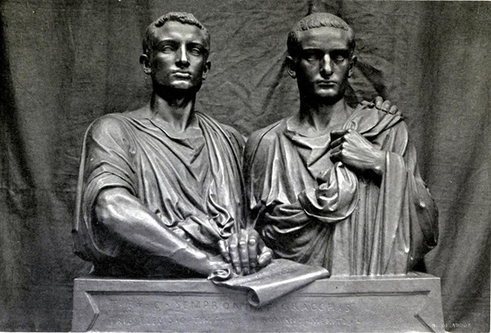
Gracchus-brødrene Tiberius og Gaius var begge folketribuner, der foranstaltede så vidtgående reformforslag, at de trods deres fredhellighed endte med at blive myrdet af politiske modstandere fra overklassen. Statue fra 1853, inspireret af romerske gravmonumenter.
Wikimedia Commons
Tiberius Gracchus kunne ikke få senatets støtte til sit lovforslag og benyttede i stedet utraditionelle metoder. Han gik uden om senatet og fik forslaget vedtaget på plebejernes folkeforsamling, og han fik forsamlingen til at afsætte den folketribun, der nedlagde veto imod forslaget. Da han også søgte genvalg som folketribun, hvilket var i strid med traditionen om udskiftning efter én valgperiode, sørgede senatet for at få ham dræbt.
Tiberius' lillebror, Gajus Gracchus (154-121 f.v.t.) forsøgte ti år senere at genoplive og udvide reformforslagene, men også han blev dræbt af politiske modstandere i den mere og mere barske kamp om magten i Rom.
Forskellige forklaringer
Der er som nævnt forskellige bud på årsagerne til Gracchernes reformforsøg. Nogle kilder taler om et forsøg på at genetablere den frie bondestand, som udgjorde rekrutteringsgrundlaget for hærens værnepligtige, idet man skulle eje jord for at kunne være soldat. Det ville have forhindret den udvikling, der senere resulterede i en professionel hær, hvor soldaternes loyalitet lå hos hærførerne fremfor hos staten. Andre kilder taler om social nød eller Gracchus-brødrenes stærke ønske om at genskabe familiens tidligere ærefulde position.
Strukturforandringer i landbruget
Overklassen udkonkurrerede i denne periode de små selvejerbønder. Bønderne var forpligtet til militærtjeneste, og i takt med de mange krige om magten i Italien var de ofte væk fra deres gårde i flere år i træk. Bønderne var derfor tvunget til at sælge deres jord til overklassen, der dels opnåede stordriftsfordele, dels benyttede slaver som fast arbejdskraft på deres store gårde, de såkaldte villae rusticae. Slaverne kom til Italien som krigsfanger fra de mange krige, så krigene var i dobbelt forstand medvirkende til strukturforandringerne i landbruget.
En anden årsag til de små selvejerbønders problemer var den omlægning fra korn til de mere profitable, men også investeringskrævende afgrøder som oliven og vin, som overklassen gennemførte i samme periode. De bønder, der havde mistet deres jord, søgte til de store byer for at finde beskæftigelse. Især Rom oplevede i denne periode en voldsom befolkningstilvækst.

Forbundsfællekrigen
Der blev snart brug for flere soldater til den romerske hær, denne gang kom truslen indefra. Rom havde tidligere haft held med at splitte sine modstandere i Italien ved at tildele dem forskellige privilegier. Men i 91 f.v.t. følte forbundsfællerne sig snydt for den romerske borgerret, som de følte sig berettiget til gennem deres loyale støtte til Roms ekspansion.
Mange af forbundsfællerne sluttede sig sammen og gjorde oprør mod det romerske herredømme. Men med det nye rekrutteringssystem kunne romerne hurtigt rekruttere en stor hær blandt egne kolonier og de forbundsfæller, der ikke havde tilsluttet sig oprøret. Trods militære sejre tilbød romerne alligevel borgerret til de loyale forbundsfæller i 90 f.v.t. og året efter også til alle oprørere, der var villige til at nedlægge våbnene. De resterende hårdnakkede oprørere blev alle enten dræbt eller solgt som slaver.
Den romerske reaktion var typisk, idet der var mildhed og indrømmelser til de forbundsfæller, der bøjede sig for romernes ønsker, mens de der fortsatte oprøret, blev slået ned uden nåde.
Forklaringen på, at forbundsfællerne trods deres nederlag i krigen fik opfyldt deres krav om fuld romersk borgerret er, at hele det romerske herredømme i øst var ved at bryde sammen over for et storstilet angreb fra pontoskongen Mithridates (134-63 f.v.t.). Romerne havde simpelthen brug for fred på hjemmefronten for at kunne vende sig mod invasionen fra øst.

Selv om forholdene på nogle områder normaliseredes efter Sullas død, så fortsatte problemerne med at holde ro og orden i Romerriget. I de følgende år blussede krigen mod Mithridates op igen, pirater hærgede handelen og transporten i Middelhavet, et oprør brød ud i Spanien, og i selve Italien gjorde det omfattende og årelange slaveoprør under ledelse af Spartacus (109-71 f.v.t.) romerne utrygge. I sådanne situationer var der igen brug for effektive hærførere, der hurtigt kunne mobilisere en slagkraftig hær.
- 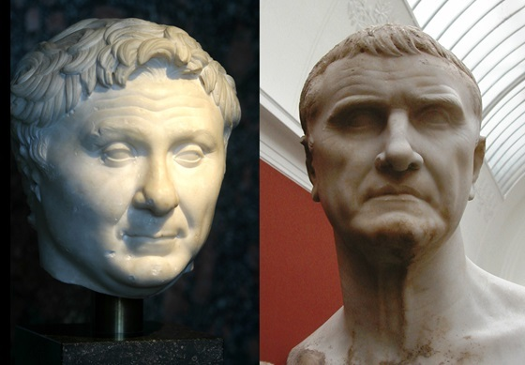
Pompejus og Crassus støttede Sulla i kampen mod senatet og Marius, og de opnåede ad den vej politisk indflydelse. Pompejus (til venstre) var den store hærfører, mens Crassus (til højre) mest var kendt for sin enorme rigdom.
Scanpix
Pompejus (106-48 f.v.t.) og Crassus (115-53 f.v.t.) var begge overordentlig rige, og de samlede hurtigt hver sin private hær. Begge havde succes med henholdsvis at slå oprøret i Spanien og slaveoprøret ned. Til gengæld krævede de at blive opstillet til valget til konsul i 70 f.v.t. Senatet afviste kravet, da ingen af dem opfyldte betingelserne for at opstille til valget. Som svar vendte de deres hære mod Rom og gennemtvang på den måde deres kandidatur. Både Pompejus og Crassus blev valgt som konsuler samme år.
Kampen om den politiske magt i Rom
Det blev efterhånden tydeligt, at ekstrem rigdom kunne give næsten ubegrænset politisk magt uden hensyn til republikkens traditionelle regler og love. Trods modstand i senatet fik Pompejus i 67 f.v.t. en ekstraordinær kommando over alle romerske soldater i øst og i Middelhavet. Med disse magtmidler satte Pompejus først en stopper for sørøverne i Middelhavet, og dernæst udvidede han Romerrigets grænser i øst og oprettede egenhændigt og uden om senatet i Rom nye provinser i øst.
Selv Crassus blev nervøs over den magtposition, som Pompejus – nu med tilnavnet Magnus – opbyggede. Crassus allierede sig med den særdeles ambitiøse Gajus Julius Cæsar (100-44 f.v.t.), som mange mistænkte for at ville reformere Romerriget, om nødvendigt med magt og uden hensyn til senatet og almindelig lovgivning. I det hele taget var det politiske spil i Rom blevet en hensynsløs magtkamp, hvor vold, trusler og bestikkelse var blevet almindeligt.
- 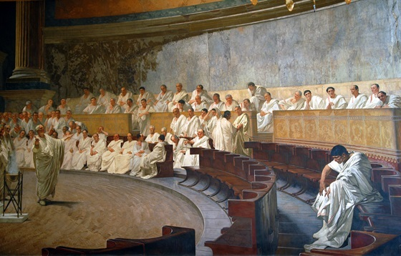
Cicero anklager Catilina. Maleri af Cesare Maccari fra 1888.

Republikkens tilhængere var dog ikke til sinds at opgive magtkampen. I 63 f.v.t. blev den kendte advokat og retoriker Marcus Tullius Cicero (107-43 f.v.t.) valgt til konsul, og han afværgede et kupforsøg under ledelse af Catilina (108-62 f.v.t.) Kupmagerne blev straffet hårdt, de fleste blev omgående henrettet, og Cicero var som konsul tilsyneladende nødsaget til at bruge de samme brutale metoder som de modstandere, som han og hans støtter i senatet ville forsvare republikken imod.

Uenigheder om krigsførelsen og udnævnelsen af en hærfører til krigen mod Mithridates fik konsulen Sulla (139-78 f.v.t.) til at føre sin hær mod Rom og gennemtrumfe sin egen udnævnelse til hærfører. Efter at have overvundet og forhandlet fred med Mithridates tog Sulla en grusom hævn over sine politiske modstandere i Rom, idet han lod tusindvis af romere "proskribere", dvs. gjorde dem til fredløse, som enhver kunne dræbe og tilmed overtage den dræbtes ejendom.
Proskription
Proskription var en offentliggørelse af navne på personer, der var erklæret fredløse og kunne dræbes af enhver imod belønning. Den proskriberedes ejendom blev konfiskeret, og hans børn og børnebørn måtte ikke besidde offentlige embeder. Efter sin magtovertagelse i 82 f.v.t. proskriberede Sulla sine fjender. I kilderne nævnes et tal på 4700, heraf ca. 40 senatorer og 1600 riddere. Handlingen vakte forfærdelse, men blev gentaget af Det Andet Triumvirat i 43 f.v.t., hvor det skal have kostet ca. 300 senatorer, bl.a. Cicero, og 2000 riddere livet.
Efter således at have ryddet sine modstandere af vejen lod Sulla sig udnævne til diktator på ubegrænset tid. Han brugte sin enevældige magt til at indføre konservative reformer, der styrkede senatets magtposition. Efter 10 års voldsregime trak Sulla sig i 79 f.v.t. pludselig tilbage og døde året efter.
- 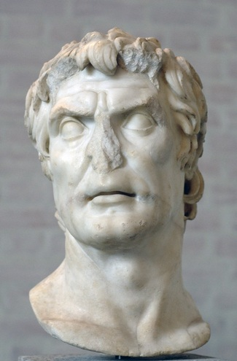
Han var den første hærfører, der brugte sine soldater til at tiltvinge sig den politiske magt i Rom. Her ses et portræt af Sulla i marmor.
Wikimedia Commons
Marius havde været den første til at skabe en personlig hær udenfor senatets kontrol. Sulla fulgte hans eksempel, men gik endnu videre og brugte hæren til et indenrigspolitisk opgør om magten i selve Rom. For første gang havde en romersk hær overtaget magten på Forum Romanum. Sullas handlinger viste, hvordan en ambitiøs og kynisk hærfører kunne gribe ind i det politiske liv i Rom med en hær, hvis soldaters loyalitet var større over for ham end over for senatet. Dermed var der sat en udvikling i gang, der førte republikken ud i en krise, det aldrig lykkedes helt at overvinde.

Selv om forholdene på nogle områder normaliseredes efter Sullas død, så fortsatte problemerne med at holde ro og orden i Romerriget. I de følgende år blussede krigen mod Mithridates op igen, pirater hærgede handelen og transporten i Middelhavet, et oprør brød ud i Spanien, og i selve Italien gjorde det omfattende og årelange slaveoprør under ledelse af Spartacus (109-71 f.v.t.) romerne utrygge. I sådanne situationer var der igen brug for effektive hærførere, der hurtigt kunne mobilisere en slagkraftig hær.
Pompejus og Crassus støttede Sulla i kampen mod senatet og Marius, og de opnåede ad den vej politisk indflydelse. Pompejus (til venstre) var den store hærfører, mens Crassus (til højre) mest var kendt for sin enorme rigdom.
Scanpix
Pompejus (106-48 f.v.t.) og Crassus (115-53 f.v.t.) var begge overordentlig rige, og de samlede hurtigt hver sin private hær. Begge havde succes med henholdsvis at slå oprøret i Spanien og slaveoprøret ned. Til gengæld krævede de at blive opstillet til valget til konsul i 70 f.v.t. Senatet afviste kravet, da ingen af dem opfyldte betingelserne for at opstille til valget. Som svar vendte de deres hære mod Rom og gennemtvang på den måde deres kandidatur. Både Pompejus og Crassus blev valgt som konsuler samme år.
Kampen om den politiske magt i Rom
Det blev efterhånden tydeligt, at ekstrem rigdom kunne give næsten ubegrænset politisk magt uden hensyn til republikkens traditionelle regler og love. Trods modstand i senatet fik Pompejus i 67 f.v.t. en ekstraordinær kommando over alle romerske soldater i øst og i Middelhavet. Med disse magtmidler satte Pompejus først en stopper for sørøverne i Middelhavet, og dernæst udvidede han Romerrigets grænser i øst og oprettede egenhændigt og uden om senatet i Rom nye provinser i øst.
Selv Crassus blev nervøs over den magtposition, som Pompejus – nu med tilnavnet Magnus – opbyggede. Crassus allierede sig med den særdeles ambitiøse Gajus Julius Cæsar (100-44 f.v.t.), som mange mistænkte for at ville reformere Romerriget, om nødvendigt med magt og uden hensyn til senatet og almindelig lovgivning. I det hele taget var det politiske spil i Rom blevet en hensynsløs magtkamp, hvor vold, trusler og bestikkelse var blevet almindeligt.
Cicero anklager Catilina. Maleri af Cesare Maccari fra 1888.
Scanpix
Republikkens tilhængere var dog ikke til sinds at opgive magtkampen. I 63 f.v.t. blev den kendte advokat og retoriker Marcus Tullius Cicero (107-43 f.v.t.) valgt til konsul, og han afværgede et kupforsøg under ledelse af Catilina (108-62 f.v.t.) Kupmagerne blev straffet hårdt, de fleste blev omgående henrettet, og Cicero var som konsul tilsyneladende nødsaget til at bruge de samme brutale metoder som de modstandere, som han og hans støtter i senatet ville forsvare republikken imod.

Pompejus, Crassus og Cæsar rådede efterhånden over så stor magt i form af penge, soldater og klienter, at de kunne tillade sig at se stort på senatets anvisninger og kritik. De indgik en aftale i 60 f.v.t., hvor de uden om senatet delte nogle af Romerrigets vigtigste områder mellem sig: Pompejus fik Spanien, Crassus Syrien og Cæsar ønskede at fortsætte sin succesfulde erobring af Gallien. Aftalen er senere blev kendt som Det Første Triumvirat, fordi de tre reelt kontrollerede den politiske magt i Romerriget. Det gjaldt selvfølgelig kun i det omfang, de kunne blive enige.
- 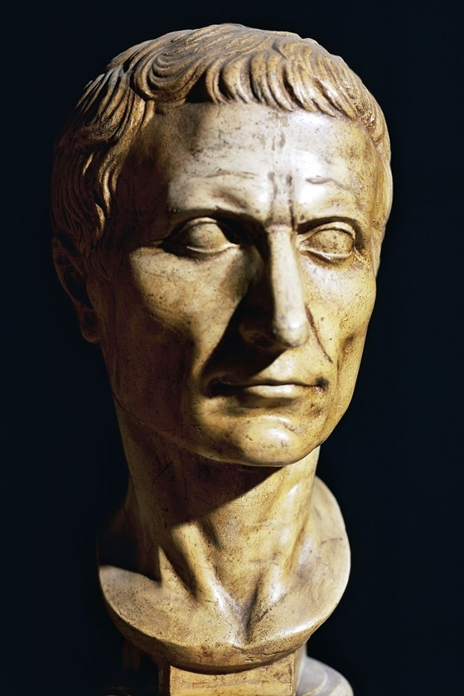
Cæsars erobring af Gallien, det nuværende Frankrig og Belgien, gav ham militær magt, prestige og rigdom nok til at overvinde alle modstandere i borgerkrigen om magten i Rom. Han tilgav mange af sine fjender, men han blev alligevel myrdet af politiske modstandere kort efter sin endelige sejr. Marmorportræt fra 1. århundrede f.v.t.
Scanpix
- 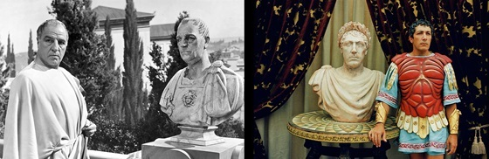
Fremstillinger af Cæsar i to spillefilm fra henholdsvis 1953 og 2002.

Senatets manglende autoritet
I Rom herskede der efterhånden kaos. Alle kunne se, at senatet ikke havde kontrol over begivenhederne, og respekten for og tiltroen til, at den gamle, agtværdige institution kunne løse problemerne, svandt hurtigt ind. Senatets magt byggede på autoritet, men eftersom senatets magtesløshed over for kriser og handlekraftige mænd som Marius, Sulla og de tre triumvirer gang på gang var blevet udstillet, var senatets autoritet langt fra den samme som tidligere.
Senatets medlemmer fra overklassen havde imidlertid selv bidraget til udviklingen. Overklassens grådighed og delvis illegale tilegnelse af landbrugsjord på bekostning af småbønder havde udløst Gracchernes reformforsøg, hvis gennemførelse senatet måtte bruge vold og drab for at forhindre. Stillet over for oprør og nabostaters militære trusler havde senatet tilladt mænd som Marius og Sulla at oprette private hære, der ikke stod under senatets kontrol.
Derved havde senatet selv lagt grunden til disse metoders indtog i den politiske kamp i Rom. Netop disse metoder benyttede Marius, Sulla, Pompejus, Crassus og Cæsar sig af.

Cæsars diktatur
De tre triumvirer forvaltede deres magt meget forskelligt. Crassus havde endnu ikke kunnet fejre store militære triumfer, men det gik helt galt, da han forsøgte at udvide Romerriget mod øst ved at angribe Partherriget. Romerne led et forsmædeligt nederlag med store tab til følge, og Crassus blev selv dræbt i krigen.
Pompejus var blevet i Rom, hvor væbnede bander terroriserede i gaderne, og politiske mord var blevet så almindelige, at afholdelsen af valg til konsulatet og de andre embeder helt måtte aflyses i både 54 og 53 f.v.t. Da selve senatsbygningen blev brændt ned under urolighederne, så senatet ingen anden udvej end at bede Pompejus om hjælp. Han blev udnævnt til enekonsul og med sin hær fik han hurtigt genoprettet ro og orden i byen.
Cæsar havde erobret hele Gallien og med krigsbyttet og en loyal, kamptrænet hær stod han nu stærkt i den magtkamp, som alle vidste endnu ikke var slut. Da Cæsar med en klar overtrædelse af sine magtbeføjelser rykkede ind i Italien med sin hær, var senatet igen tvunget til at alliere sig med Pompejus, som man vurderede som det mindste onde.
- 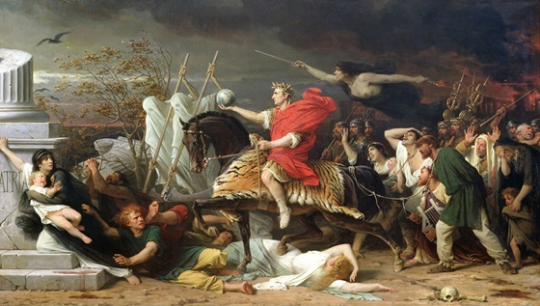
Cæsar krydser Rubican. Maleri af den franske maler Adolphe Yvon, 1875. Hvordan vurderes Cæsar på dette billede? Hvilke symboler benytter kunstneren sig af? Hvordan kan man se, at billedet ikke er fra Cæsars samtid?
Scanpix
Cæsar overvandt dog al modstand i endnu en blodig borgerkrig fra 49-45 f.v.t., hvor også Pompejus blev dræbt. Cæsar udviste overraskende mildhed over for sine besejrede modstandere, men han havde til gengæld ingen planer om at afgive sin magt eller dele den med andre. Efter flere perioder som konsul lod han sig i 46 f.v.t. udnævne til diktator på livstid.
Allerede mens borgerkrigen rasede, kastede Cæsar sig ud i en række reformer af Romerriget. Vurderingerne af Cæsar og hans reformer er meget forskellige. Nogle historikere har set ham som en stor statsmand, der forsøgte at redde Romerriget fra kaos og opløsning. Andre anså hans handlinger som overgreb på republikken og at han lagde grunden til det kejserstyre, der blev kendetegnende for Romerriget de næste mere end 500 år.
Mange af reformerne nåede dog ikke at blive gennemført, da en gruppe sammensvorne senatorer, heriblandt nogle, som Cæsar havde benådet efter borgerkrigen, myrdede ham under et senatsmøde i 44 f.v.t.
Cæsars mordere mente uden tvivl, at de forsøgte at redde republikken ved at dræbe den selvudnævnte diktator. Men udenfor senatskredse havde Cæsar været populær, og den romerske befolkning og ikke mindst hans soldater og veteraner ønskede hævn over deres patrons mordere. I første omgang lykkedes det dog et flertal i senatet under ledelse af Cicero at dæmpe gemytterne ved at indgå en aftale med Cæsars medkonsul og mest betroede støtte, Marcus Antonius (83-30 f.v.t.). De senatorer, der havde myrdet Cæsar, måtte dog flygte sammen med deres medsammensvorne.
- 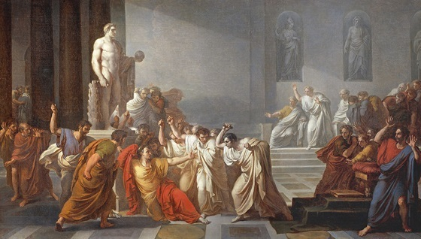
Cæsars død. Maleri af Vincenzo Camuccini i 1798.

Octavian og arven efter Cæsar
- 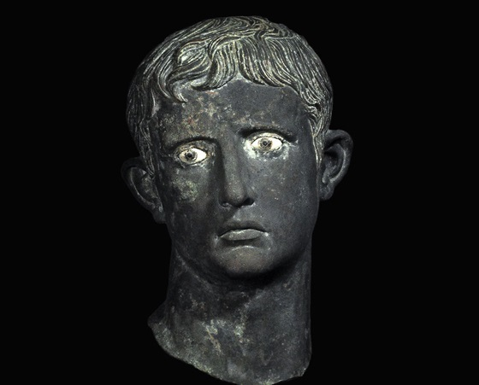
Octavian, senere kendt som Augustus, arvede som Cæsars adoptivsøn både penge, militær magt og social status. Den politiske indflydelse måtte han dog kæmpe hårdt for. Skulptur ca. år 27. Står idag på British Museum.
Scanpix
Selv om Cæsar var død, var han ikke helt færdig med at øve afgørende indflydelse på den politiske udvikling i Rom. Da hans testamente blev offentliggjort, kom det frem, at Cæsar havde udvalgt sin grandnevø og adoptivsøn, Octavian (63 f.v.t.-14 e.v.t), til hovedarving.
Octavian var kun 19 år, da han pludselig arvede en ufattelig formue, kontrollen over store hærenheder samt ikke mindst Cæsars navn og politiske autoritet. Sådan så det i hvert fald ud på papiret. I praksis måtte Octavian kæmpe hårdt for sin arv, og først 13 år senere, i 31 f.v.t., kunne han sige, at han havde opnået alt, hvad Cæsar havde tiltænkt ham. Til gengæld havde han så i den proces ikke alene sikret sin arv, men også langt mere end det.

